**项目成本计划**

**文档修改记录**

|  |  |  |  |  |
| --- | --- | --- | --- | --- |
| 版本号 | 版本描述 | 责任人 | 日期 | 备注 |
| V1.0 | 初始编辑 | 冯蒙博 | 2020.3.24 |  |
| V2.0 | 更新用户需求 | 冯蒙博 | 2020.4.4 | 根据v2.0版本文档拟定 |
|  |  |  |  |  |
|  |  |  |  |  |
|  |  |  |  |  |

|  |  |
| --- | --- |
| **审核人** |  |
| **审核日期** |  |
| **批准人** |  |
| **批准日期** |  |

**一、前言**

在项目实施过程中，为了保证完成项目所花费的实际成本不超过其预算成本，所以我们对此展开的项目成本估算、项目预算编制和项目成本控制等方面的活动。

该软件的项目成本包括：完成软件规模相应付出的代价；待开发的软件项目需要的资金；人的劳动的消耗所需要的代价是软件产品的主要成本。

# 成本项目

**2.1人力资源：**

管理人员：1人

项目经理：1人

分析人员：1人

开发人员：2人

测试人员：2人

技术联络人员：1人

培训师：1人

部署人员：1人

**2.2设备资源：**

电脑资源：8台

服务器：1台

其他设备：硬盘1个

# 三、WBS估算

|  |  |  |  |
| --- | --- | --- | --- |
| WBS | 名称 | 估计值（人天） | 总计（人天） |
| 1.1 | 登陆模块 | 4 | 61 |
| 1.1 | 注册模块 | 6 |
| 2.1 | 信息填报 | 6 |
| 2.2 | 信息修改 | 7 |
| 2.3 | 信息查询 | 5 |
| 3.1 | 数据管理 | 11 |
| 3.2 | 数据分析 | 5 |
| 3.3 | 数据导出 | 3 |
| 4.1 | 通知管理 | 9 |
| 4.2 | 用户管理 | 5 |

# 四、成本预算

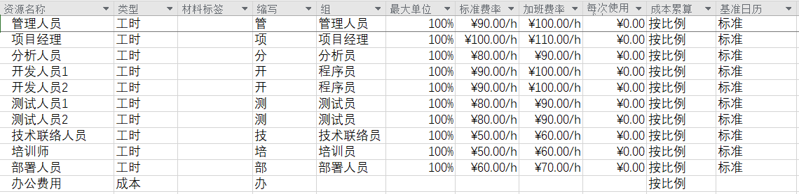

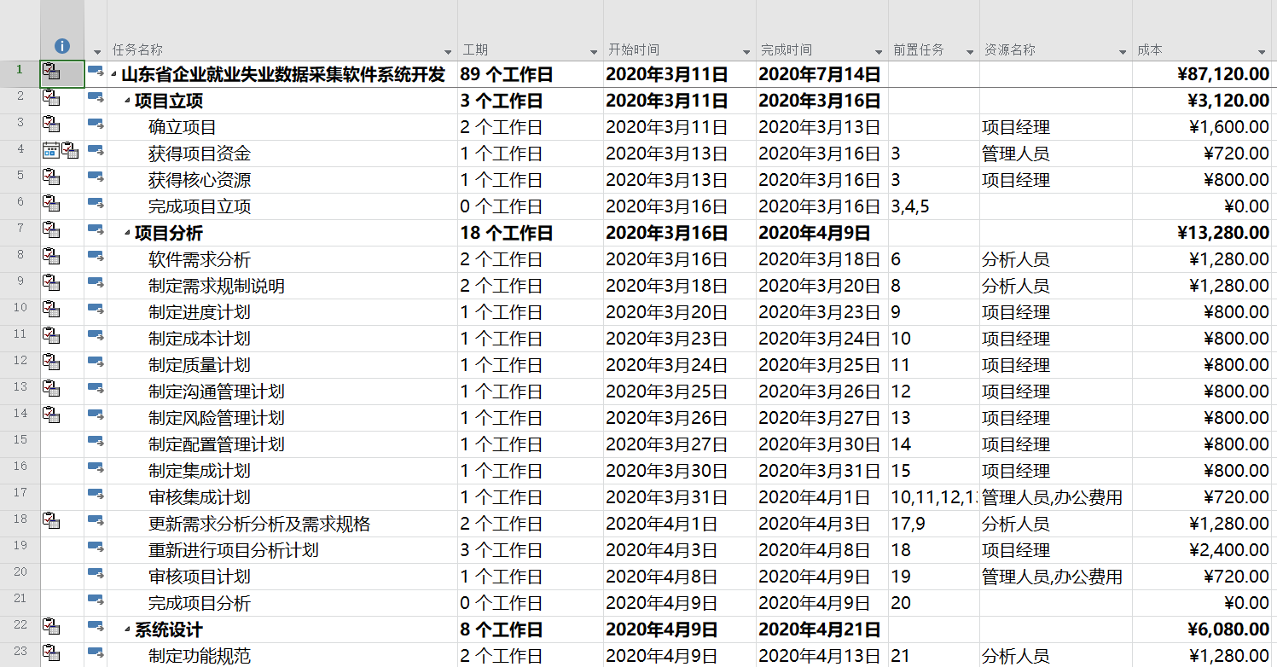

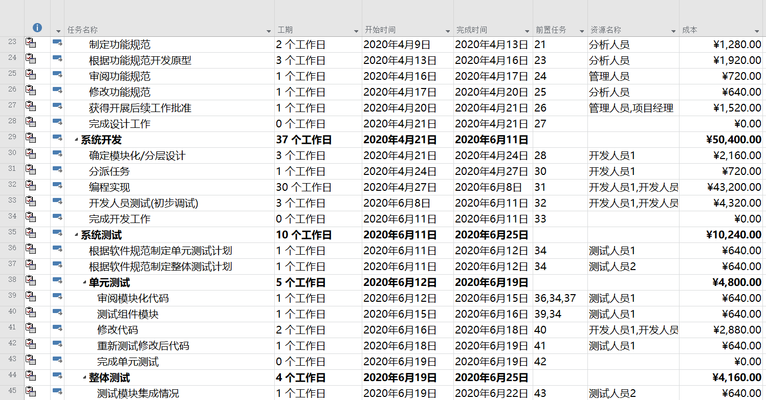

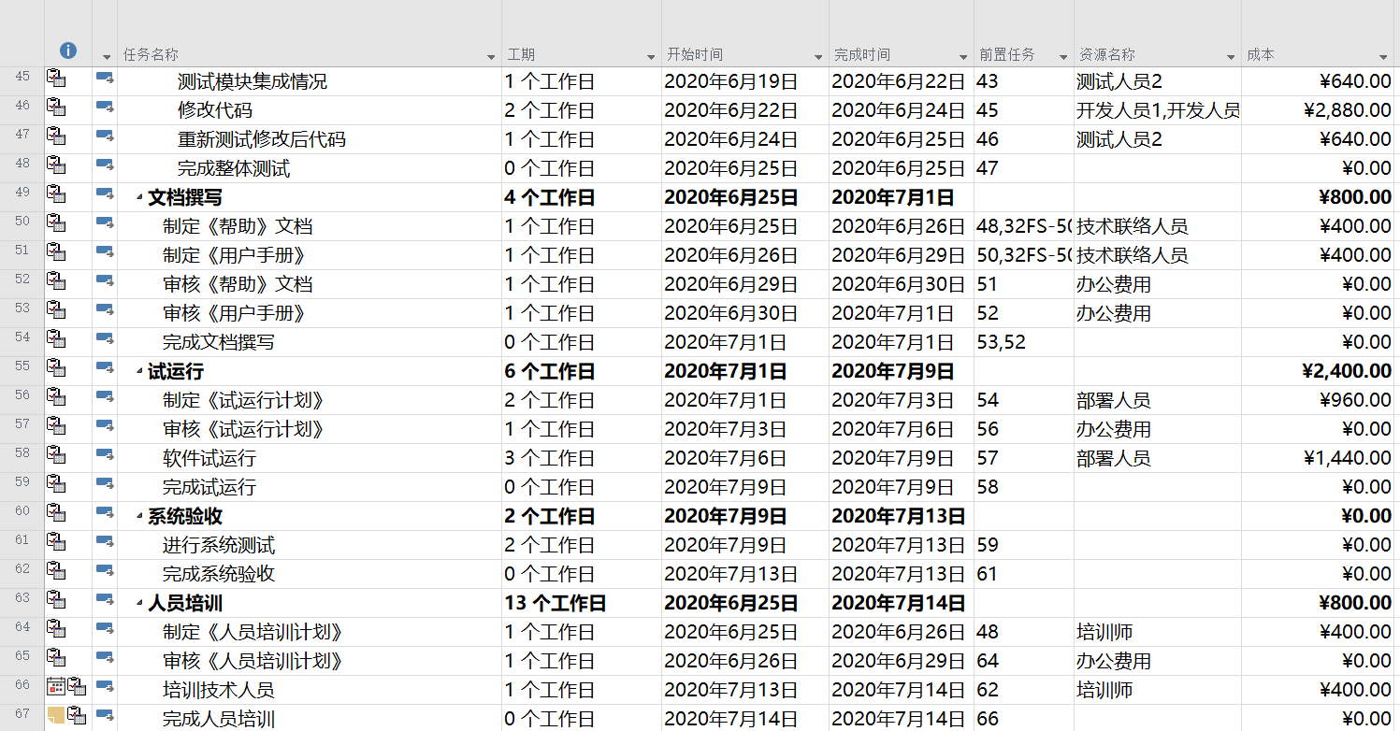

预计费用：￥87120.00